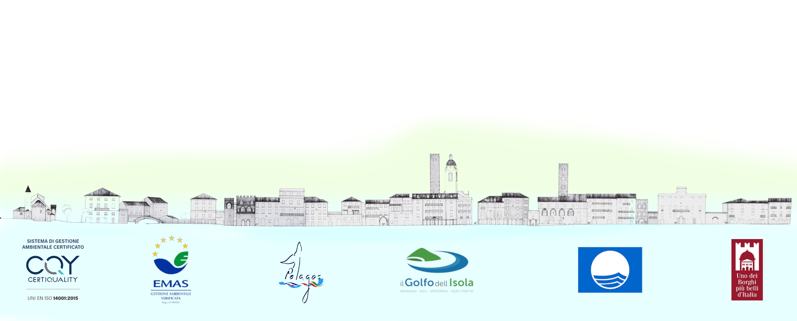

P.zza milite Ignoto 6 – Noli (SV)
Centralino: 019 7499520
Pec: protocollo@pec.comune.noli.sv.it
Città di Noli
Provincia di Savona

AVVISO PUBBLICO PER MANIFESTAZIONE DI INTERESSE PER LA PROGETTAZIONE E REALIZZAZIONE DI NUOVI CORSI DE "L'UNIVERSITÀ DEL GOLFO" - EDIZIONE 2026–2027

1. Finalità e Periodo di Svolgimento
Il Comune di Noli intende promuovere, rinnovare e diversificare l’offerta formativa e culturale dell’iniziativa denominata “Università del Golfo”, volta alla crescita personale, culturale e sociale della cittadinanza e del territorio.

Il presente Avviso ha scopo meramente esplorativo, non vincolante per l’Ente, ed è finalizzato all’acquisizione di proposte per corsi, laboratori e percorsi didattici da svolgersi nel periodo compreso tra novembre 2026 e giugno 2027, consentendo all’Amministrazione di valutarne la fattibilità tecnica, logistica e culturale prima dell’eventuale inserimento nella programmazione ufficiale.

2. Condizioni di Partecipazione e Gratuità
La procedura è aperta alla presentazione di proposte da parte di soggetti pubblici, privati, persone fisiche (singoli docenti/esperti), enti del Terzo Settore e associazioni culturali o di volontariato.
Assenza di oneri per l’Amministrazione: la progettazione, il coordinamento e la docenza dei corsi si intendono svolti a titolo interamente gratuito, senza la corresponsione di alcun compenso, gettone, o indennità a carico del bilancio del Comune di Noli, fatto salvo il rimborso chilometrico delle spese di viaggio dei docenti.

3. Requisiti e Contenuto della Proposta Progettuale
I proponenti interessati dovranno inviare formale istanza corredata dalla scheda descrittiva del progetto formativo (Allegato A), la quale dovrà contenere obbligatoriamente i seguenti elementi:

- Titolo e descrizione sintetica del corso;

- Finalità e obiettivi formativi perseguiti;

- Programma didattico e contenuti dettagliati (moduli o lezioni);

- Destinatari e requisiti di partecipazione (es. fascia d'età, competenze preliminari richieste);
- Durata e articolazione del corso (numero complessivo di ore, numero incontri, cadenza settimanale/mensile nell'arco temporale compreso tra novembre 2026 e giugno 2027);

- Modalità di svolgimento (in presenza, online su piattaforma digitale, o modalità mista);

- Requisiti e qualifiche dei docenti/formatori (allegare breve e sintetico curriculum vitae attestante le competenze nella materia);

- Collaborazioni e partenariati (eventuale coinvolgimento di ulteriori enti, istituti, fondazioni o associazioni);

- Numero indicativo di partecipanti (numero minimo per l'attivazione e tetto massimo gestibile);

- Spazi, attrezzature o supporti tecnici necessari (es. proiettore, connessione rete, aule dedicate, allestimenti specifici messi a disposizione dal Comune, compatibilmente con le disponibilità dell’Ente);

- Eventuali costi per materiale didattico strettamente inerente al corso (indicando se a carico del docente o se a carico diretto dei corsisti per l'acquisto di kit, fermo restando il principio di non onerosità per il Comune, fatte salve le spese per eventuali fotocopie da fornire ai corsisti);

- Ulteriori elementi utili alla valutazione (es. valenza per la promozione delle tradizioni locali, intergenerazionalità, inclusione sociale).

4. Criteri di Valutazione e Selezione
Le manifestazioni di interesse pervenute saranno esaminate dagli uffici comunali competenti e sottoposte all’Amministrazione Comunale.
La valutazione terrà conto di:
- Chiarezza, originalità e coerenza del programma didattico;
- Qualificazione ed esperienza documentata del/i docente/i;
- Interesse potenziale e trasversalità rispetto ai bisogni della cittadinanza;
- Compatibilità logistica e sostenibilità organizzativa rispetto agli spazi e risorse del Comune nel periodo novembre 2026 – giugno 2027;
- Capacità di favorire l'aggregazione sociale e l'animazione territoriale.

L’Amministrazione Comunale si riserva la facoltà insindacabile di selezionare tutte, parte o nessuna delle proposte pervenute, nonché di concordare con i proponenti rimodulazioni di orari, calendari o sedi in funzione del coordinamento complessivo delle attività.

5. Modalità e Termini di Presentazione
Le proposte, redatte secondo lo schema predisposto (Allegato A) e corredate da copia del documento d’identità del sottoscrittore/legale rappresentante e dai CV dei docenti, dovranno pervenire entro e non oltre le ore 12:00 del giorno 12 Ottobre 2026 tramite:

Posta Elettronica Certificata (PEC) all'indirizzo istituzionale del Comune di Noli protocollo@pec.comune.noli.sv.it con oggetto: “Manifestazione di interesse - Nuovi corsi Università del Golfo 2026/2027” oppure consegna a mano presso l'Ufficio Protocollo del Comune di Noli negli orari di apertura al pubblico.

6. Informativa sul Trattamento dei Dati Personali
I dati forniti saranno trattati ai sensi del Regolamento UE 2016/679 (GDPR) e della normativa nazionale vigente, esclusivamente per le finalità connesse alla gestione della presente procedura.

